Не мышь и не птица
08.08.2024
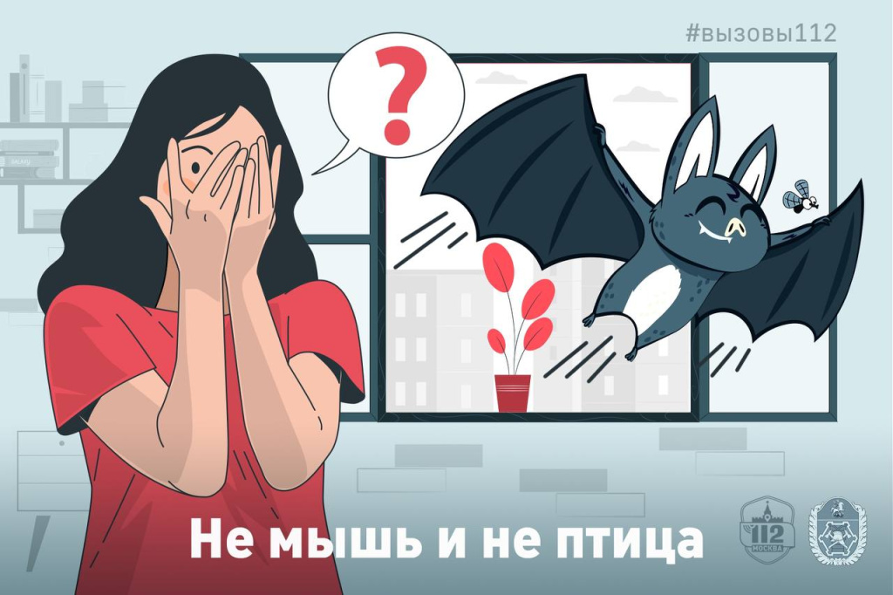
Летучие мыши мирно обитают с людьми даже в мегаполисах. Иногда они случайно залетают к человеку в гости, погнавшись за вкусной букашкой, которыми рукокрылые и питаются.
Обычно такие визиты завершаются паникой и звонком в Службу 112 Москвы.
Заявительница говорила с оператором шепотом, испуганным голосом: «Летучая мышь залетела ко мне в квартиру. Я вышла в подъезд за помощью, вернулась, а ее нигде нет…»
«Скажите, что с летучими мышками делают? Она к нам в открытое окно влетела. Это на 20 этаже, представляете? Сначала носилась по комнате неугомонная. Мы старались не шевелиться, она успокоилась и села. Мы ее сачком накрыли, а она пищит, ругается! Куда ее нужно передать?» – говорила девушка без тени страха в голосе и последовала советам спасателей: открыла окно и позволила рукокрылому улететь самостоятельно.
‼️Чаще всего летучие мыши попадают в квартиры в процессе охоты или в поисках уютного гнездышка.
Если такая гостья посетила ваше жилище, не паникуйте, не кричите, не размахивайте шваброй или веником, не делайте резких движений!
Летучие мыши безобидны, и поверьте, животное боится вас еще сильнее, чем вы его.
Что делать?
– выведите маленьких детей и домашних животных из помещения, куда залетела летучая мышь
– закройте все двери и откройте нараспашку окна – так вы создадите для летучей мыши «коридор
– летучие мыши любят забиваться в щели и прячутся в складках штор – проследите, куда она сядет, чтобы потом быстрее ее найти
– ни в коем случае не сбивайте летучую мышь во время полета – вы можете навредить животному
– после того, как летучая мышь села, аккуратно накройте ее коробкой, полотенцем или сачком
– если животное не получило повреждений, просто выпустите его на улицу, в ином случае позвоните в Центр реабилитации рукокрылых или по номеру «112», чтобы вызвать помощь.
‼️Слухи о кровожадности летучих мышей сильно преувеличены. Мы, люди, должны быть им благодарны: за час летучая мышь съедает более 200 вредных насекомых, среди которых могут быть и надоедливые комары.

Адрес страницы: http://konkovo.mos.ru/the-ministry-of-emergency-situations-in-moscow-and-moscow-region-warns/news-moe/detail/12511446.html
Управа района Коньково города Москвы

